Толочинский филиал ОУП «Витебскоблтоп» реализует торфобрикет и дрова топливные лиственных и хвойных пород населению по фиксированным розничным, либо свободным ценам, а также организациям.
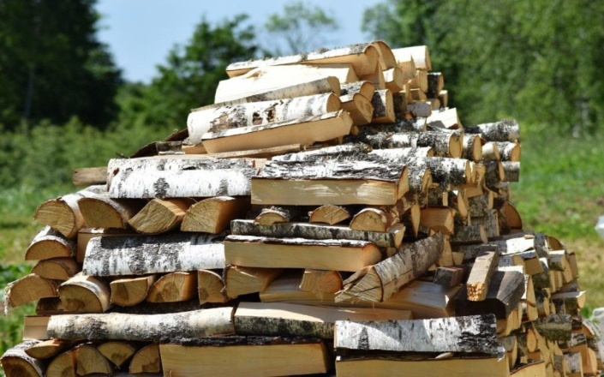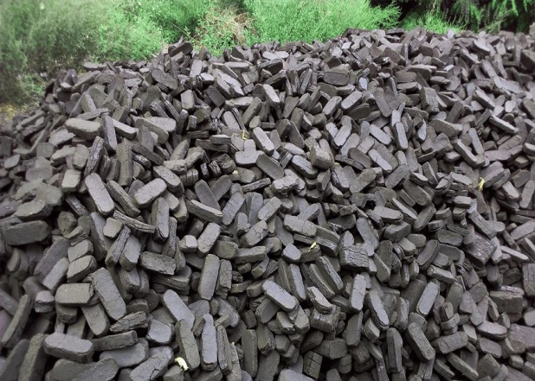
Адрес: г.Толочин, ул. Вокзальная 18.
Режим работы: понедельник-пятница, суббота и воскресенье - выходной.
Телефоны: Директор 23886
Бухгалтерия 23849
Отдел сбыта 23848

